4.ПРАВИЛА ХРАНЕНИЯ.
Хранить в футляре в сухом отапливаемом помещении при температуре воздуха от +5 до +40˚С и относительной влажности не более 80% при температуре +20˚С.

5. СВЕДЕНИЯ О КОНСЕРВАЦИИ
5.1. Угольник подвергнут консервации в соответствии требованиям ГОСТ9014-76. Наименование консерванта – смазка консервационная.
5.2. Срок хранения изделия без переконсервации – 2 года, при условии хранения в условиях по ГОСТ 15150-69.

6. ГАРАНТИЙНЫЕ ОБЯЗАТЕЛЬСТВА
Гарантийный срок эксплуатации изделия – 1 год, со дня продажи (получения покупателем) прибора, при условии соблюдения потребителем правил хранения и эксплуатации.

Дата продажи: «___» __________ 20__ г.

Представитель продавца: ___________________
(подпись)

Представитель покупателя: __________________
(подпись)

ТЕХНИЧЕСКИЙ ПАСПОРТ

на

УГОЛЬНИК ПОВЕРОЧНЫЙ ЛЕКАЛЬНЫЙ ПЛОСКИЙ
(тип УЛП) DIN 875

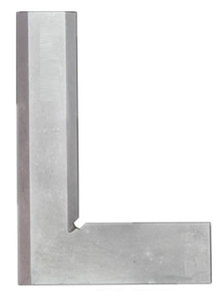

- НАЗНАЧЕНИЕ
Угольники слесарные поверочные лекальные плоские типа УЛП предназначены для проверки прямых углов (90º) и применяются при слесарно-сборочных работах для контроля взаимно-перпендикулярного расположения деталей. Короткая сторона угольника имеет плоские измерительные поверхности. Длинная сторона угольника имеет скосы ножевидной формы.
2. ТЕХНИЧЕСКИЕ ХАРАКТЕРИСТИКИ
Поверочные слесарные угольники выпускаются 00, 0, 1 и 2 классов точности. Угольники изготавливаются из углеродистой или нержавеющей стали и обрабатываются с последующей шлифовкой и закалкой.
Твердость - не менее 35-50НRС по шкале Роквелла.
Характеристики выпускаемых поверочных угольников типа УЛП приведены в таблице 1 и 2.
Таблица 1
Технические характеристики поверочных угольников типа УЛП
Размеры, (мм) | Материал | Масса, (кг)
50х40 | нержавеющая сталь | 0,03
50х40 | углеродистая сталь | 0,03
75х50 | нержавеющая сталь | 0,05
75х50 | углеродистая сталь | 0,05
100х70 | нержавеющая сталь | 0,1
100х70 | углеродистая сталь | 0,1
150х100 | нержавеющая сталь | 0,21
150х100 | углеродистая сталь | 0,21
200х130 | нержавеющая сталь | 0,44
200х130 | углеродистая сталь | 0,44
250х165 | нержавеющая сталь | 0,66
250х165 | углеродистая сталь | 0,66
300х200 | нержавеющая сталь | 1,13
300х200 | углеродистая сталь | 1,13

Пример обозначения угольника поверочного лекального плоского УЛП 200х130мм, 0-го класса точности при заказе: Угольник УЛП-0-200.

Точностные характеристики угольников типа УЛП
Таблица 2
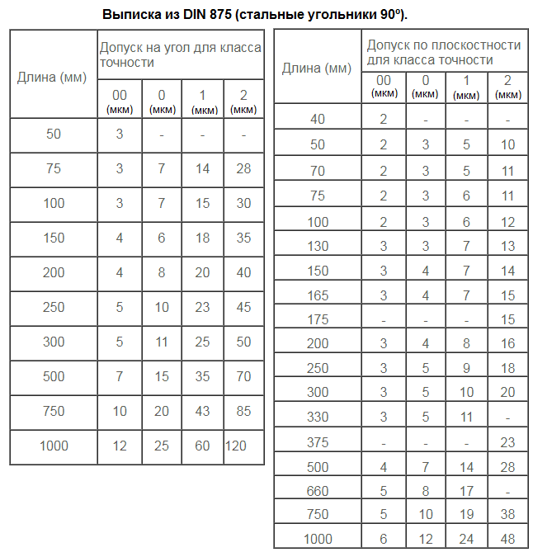

3. ТЕХНИЧЕСКОЕ ОБСЛУЖИВАНИЕ
3.1. Угольник следует оберегать от термического воздействия и ударов. После окончания работ, протирать мягкой тканью и смазывать противокоррозионной смазкой.
3.2. Условия эксплуатации угольника типа УЛП в соответствии с ГОСТ 15150 в закрытом помещении при отсутствии паров агрессивных веществ, вызывающих коррозию изделия.
3.3. Поверка угольника должна производиться методами и средствами, указанными в методических указаниях МИ 1799-87.
3.4. Межповерочный интервал устанавливается потребителем в зависимости от интенсивности эксплуатации угольника.

